Муниципальное бюджетное дошкольное образовательное учреждение

детский сад № 24 «Звездочка»

муниципального образования Абинский район

**Социально-значимый проект нравственно-патриотической направленности**

**«Сердцу милый уголок»**

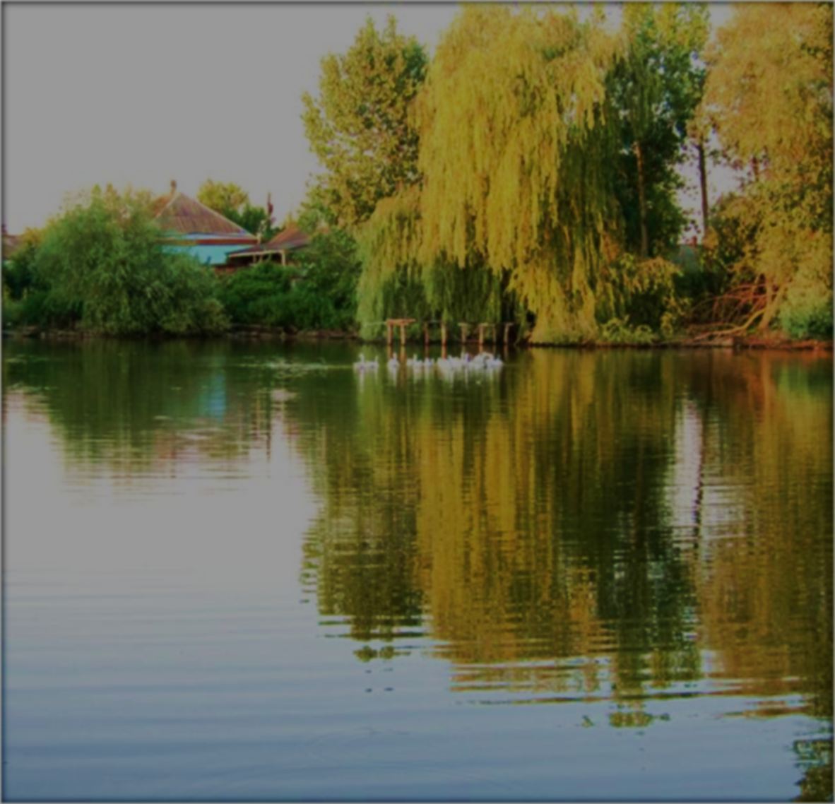

Автор: воспитатель

Скорописова Т.В

ст. Мингрельская

2019г.

**Содержание**

Паспорт проекта ------------------------------------------------------------------- 2-3 стр.

Характеристики проекта --------------------------------------------------------- 4-5 стр.

Реализация проекта --------------------------------------------------------------- 6-7стр.

Перспективный план работы --------------------------------------------------- 8-12 стр.

Используемая литература -------------------------------------------------------- 13 стр.

**Паспорт проекта:**

**Тема проекта: « Сердцу милый уголок ».**

**Сроки реализации проекта:** сентябрь 2018г.- май 2019г.

**Участники:** воспитанники подготовительной группы, воспитатели, родители.

**Место проведения:**

МБДОУ детский сад №24 « Звездочка».

**Вид проекта:** долгосрочный, групповой, познавательно - поисковый, социально-значимый для детей 6-7 лет.

**АКТУАЛЬНОСТЬ**

   Проблема нравственно-патриотического воспитания детей дошкольного возраста является одной из первостепенных для современного общества. В настоящее время воспитание патриотизма, гражданственности – достаточно трудная задача, решение которой требует терпения и такта.

   Практический опыт моей педагогической деятельности показывает, что  далеко не во всех семьях знают и почитают культурное наследие наших предков: обычаи и традиции кубанских казаков, казачий фольклор, старинные казачьи игры, которые отличаются историческим и бытовым содержанием, юмором, находчивостью, добродушием  и смекалкой. Родители не считают важным и нужным знакомить своих детей с творческими коллективами, способствующих  возрождению и развитию богатого культурного наследия наших предков, духовному и патриотическому воспитанию населения.

   Воспитание любви к своей малой Родине, приобщение дошкольников и членов их семей к ценностям народной кубанской культуры, к тому, что создали наши предки - это не только вопрос нравственности, духовности, но и залог психического здоровья детей. Народное творчество, народные традиции – источник чистый и вечный. В чем бы ни высказал себя кубанский народ - в танце, песне, в искусных поделках мастеров, ясно одно - это идет от души. А душа у кубанцев добрая и красивая! Как сказал древний философ Аристотель « Кто не полюбил свою малую родину, тот потерялся в ниве и нет у него дома».

Поэтому я считаю, что сейчас в современное наше время необходимо разбудить у детей чувство любви к своей малой Родине, дать понять, что это их земля, их страна. Все богатства природы, бескрайние степи и поля, сады, реки гордость нашего края - все принадлежит им, как потомкам первых переселенцев - казаков, приемникам их традиций.

**Характеристики проекта:**

**Проблема:**

В нашей станице все меньше и меньше старинных домов, атрибутов быта, людей, помнящих фольклор, традиции Кубани, а так же факт того, что станица Мингрельская находится в отдалении от памятников культуры. Возникает вопрос о необходимости предоставления детям информации как об истории своей малой Родины, так и ее традициях. Поэтому я считаю первоочередной задачей привлечь и научить родителей, детей поисковой деятельности, в результате чего вызвать интерес и привить любовь к родной станице, краю. Чем больше мы углублялись в этот процесс и чем больше находили интересных материалов, тем больше возникало у детей и их родителей вопросов и желания понять, запомнить, выяснить, уточнить. К сожалению, как выяснилось, молодые родители ввиду своей занятости не имеют возможности уделять должного внимания воспитанию у детей патриотизма и очень слабо знают кубанскую культуру, традиции. Дети, начиная с дошкольного возраста, испытывают дефицит знаний о родном крае, своей станице, особенностях народных традиций, обычаев, культуре.

**Цель проекта:** формирование основ патриотического воспитания у детей дошкольного возраста на основе материалов поисковой деятельности.

**Задачи проекта:**

1.Формировать представления детей о родной станице и крае.

3. Пробудить в детях чувство любви к своей малой родине, уважение к ее традициям и обычаям;

4. Формировать интерес к историческому прошлому и настоящему.

5. Воспитать чувство гордости за своих земляков, прославившие родную станицу.

6. Воспитывать умение видеть красоту родной станицы , беречь ее.

7. Привлечь и заинтересовать родителей к совместной реализации проекта.

**Ожидаемый (предполагаемый) результат по проекту:**

**Для детей:**

- сформируется  желание любить  и уважать свою  малую Родину;

- сформируется познавательный интерес к дальнейшему изучению культуры своих предков; глубже осознают культурные кубанские традиции , опираясь на опыт старшего поколения;

- сформируется собственный вкус к любимым казачьим песням; играм; фольклору, а так же умение использовать полученные знания в самостоятельной творческой деятельности;

- обогатиться словарный запас, расшиться кругозор детей;

- сформируются высокие нравственные личностные качества: отзывчивость, справедливость, смелость, отвага, доброта.

**Для родителей:**

- появится интерес и повысится активность участия в поисковой деятельности, в расширении собственного кругозора.

- повысится уровень компетентности, взаимопонимания при взаимодействии с педагогами для решения воспитательно - образовательных задач.

**Реализация проекта:**

Работа по реализации проекта осуществляется в три этапа:

**1 этап - подготовительный:**

**-** создание инициативной группы по реализации проекта, в состав которой входят – дети подготовительной группы, родители, воспитатели;

- определение проблемы, выбор темы, постановка цели и задач проекта;

- составление плана проекта;

- определение сроков реализации проекта;

- сбор и систематизация материала.

(Сентябрь 2018г.)

**2 этап - основной (практический)**

Работа реализуется на основе перспективного планирования включающее следующие формы работы:

*с детьми:*

- ОД;

- конкурсы;

- беседы;

- наблюдения;

- экскурсии; поисковая деятельность;

- выставки,

- викторины;

- акции

-развлечения и фестивали.

Итоговым мероприятием практической части является – викторина « Что мы знаем о своей родной станице»

*с родителями:*

- совместная поисковая деятельность

- обмен опытом

- консультации

- участие в конкурсах, выставках, фестивалях, э

.(октябрь 2018г. - апрель 2019г).

**3 этап - заключительный:**

- подведение итогов реализации проекта;

- презентация проекта на родительском собрании

**Перспективный план работы по реализации проекта**

|  |  |  |  |  |
| --- | --- | --- | --- | --- |
| ***№/п*** | ***месяц*** | ***Тема*** | ***Работа с детьми*** | ***Взаимодействие с родителями*** |
| 1 | Октябрь | «Хоть всю землю обойдешь – лучше уголка ты не найдешь» | - Экскурсия по главной улице Советской  *Цель:* познакомить детей с главной улицей станицы. Вызвать чувство восхищения красотой родной станицы. Воспитывать любовь к своей малой родине.  - Встреча с главой администрации ст. Мингрельской. И.В. Дубровиным.  *Цель*: знакомство с деятельностью главы, символикой станицы.  - Экскурсия в станичный музей  *Цель*: развивать интерес к экспонатам, расширить кругозор.  - Поэтический фестиваль среди детей и родителей « Пою о тебе Мингрельская моя»  *Цель*: выявление и развитие творческих способностей, укрепление патриотических чувств. Воспитание любви к своей станице. | Подбор материала для оформления альбом « Моя любимая станица»  Организовать с родителями поисково-творческую деятельность |
| 2 | Ноябрь | « Труженики нивы - гордость станицы» | - ОД: «Хлеб всему голова»  *Цель*: знакомство с трудом хлеборобов.  - Беседа с просмотром слайдов « Славим тружеников «Золотой нивы»  *Цель*: знакомство с земляками – хлеборобами станицы.  - Чтение стихов, пословиц, поговорок о труде.  *Цель*: учить детей выявлять суть народного фольклора, выразительно читать стихи и понимать их содержание.  - Экскурсия в хлебный магазин  *Цель*: познакомить детей с разнообразием хлебобулочных изделий выпекаемых из собранного урожая. | Совместный поиск материалов к оформлению слайдов .  Разучивание с детьми стихов, пословиц, поговорок о труде. |
| 3 | Декабрь | «Жизнь, традиции и обычаи кубанских казаков» | - Встреча с атаманом казачьего общества станицы  *Цель*: познакомить детей с атаманом казачьего общества и его работой.  - Рассматривание образцов одежды, обуви и аксессуаров кубанского казака и казачки  *Цель*: углубить знания детей о традициях и функциональности одежды казаков  - ОД «Особенности воспитания девочек и мальчиков в семьях казаков»  *Цель*: дать детям представления о воспитании детей в казачьих семьях.  - Выставка «Трудолюбивые руки не знают скуки».  *Цель*: расширить знания детей о том, чем занимались казаки зимой. | Привлечь родителей к поиску образцов кубанской одежды, обуви и аксессуаров  Консультация « Как важно знать, уважать, соблюдать семейные и казачьи традиции в современной жизни»  Организовать совместную поисковую деятельность |
| 4 | Январь | « Зимние праздники нам Кубани» | - Развлечение « Фольклорный калейдоскоп». (Рождество, Святки, Крещение)  *Цель:* знакомство детей с зимним фольклором.  - Игра-викторина « Ах ты зимушка – зима».  *Цель:* выявить, обобщить и систематизировать знания детей о зиме. | Сбор материала « Как мы в семье используем праздничный фольклор» ( щедрилки, колядки…)  Помощь в изготовление эмблем и атрибутов к викторине |
| 5 | Февраль | «Мингрельской славные сыны» | -Экскурсия к памятнику летчику - герою К.Ф. Ковалеву.  *Цель*: познакомить с подвигом летчика.  -Выставка рисунков детей « Мой папа солдат».  *Цель*: воспитывать у детей чувство патриотизма и желание защищать Родину.  - Встреча с односельчанами – ветеранами ВОВ  *Цель:* воспитывать чувства патриотизма и уважения к ветеранам защищавшим родину.  - КВН « А у нас в станице праздник - праздник армии родной».  *Цель:* обобщить и систематизировать знания детей о защитниках отечества. | Совместное посещение и возложение цветов к памятнику летчика-героя  Привлечь родителей к организации выставки.  Оказание помощи в организации встречи  Помощь в изготовлении атрибутов для КВН. |
| 6 | Март | Моя родословная | - Фотовыставка « Вот он я и моя семья».  *Цель*: учить детей вести поисковую деятельность внутри семьи, подключать родителей, старшее поколение.  - Выставка экспонатов « Реликвии нашей семьи»  *Цель*: познакомить с семейными реликвиями бабушек и дедушек, их истории. Учить бережному отношению к памятным вещам.  - Рассматривание фотографий о профессиях родителей  *Цель*: учить детей рассказывать о профессиях своих родителей, воспитывать уважение к людям труда.  - Вернисаж рисунков « Вот моя сторонка, вот мой дом родной…» | Сбор материалов к фотовыставке.  Поиск и подготовка с детьми экспонатов и рассказов о них  Подбор фотографий с места работы родителей  Совместное участие детей и родителей в организации вернисажа |
| 7 | Апрель | « Моя Мингрельская- моя Венеция» | - Беседа « Природные особенности окрестностей ст. Мингрельской»  *Цель*: учить детей видеть, ценить и охранять красоту родной природы  - ОД: «Флора и фауна охраняемые Красной книгой  *Цель*: углубить знания детей о флоре и фауне охраняемые Красной книгой Кубани.  - Составление фотоальбома : « Мир природы в объективе»  *Цель:* учить детей замечать в природе красивые, необычные природные объекты .  Акция « Чистые берега»  *Цель*: воспитывать чувство любви к природе и ответственность за ее сохранность | Консультация « Как беречь мир природы вокруг»  Сбор фото - материалов об интересных и необычных объектов природы  Активизировать родителей для участия в акции |
| 8 | май | Мир, труд, май | - Беседа « Награды знаем по именно»  *Цель*: познакомить детей с наградами ВОВ.  - Акция «Георгиевская лента – символ Победы»  *Цель:* приобщить к празднику дня Победы и обеспечить символикой жителей станицы, с целью создания особого торжественного настроения.  - ОД « День весенний - год кормит».  *Цель*: пополнить знания детей о весенних работах на Кубани, как задел будущего урожая. | Совместное участие в акции. |
|  |  |  | Викторина « Что мы знаем о своей родной станице?»  *Цель:* закрепить у детей полученные знания, о любимой станице, ее истории, традициях, культуре Продолжать расширять кругозор детей | Совместное участие детей и родителей в викторине |

**Вывод:**

Данный проект можно реализовать в условиях дошкольных учреждений. Проект не требует значительных материальных затрат, в его реализацию активно включаются родители воспитанников. В поисковой деятельности нас приятно удивило желание земляков охотно делиться своими воспоминаниями, фольклором, изделиями ремесел. Сведения о любимой станице, ее самобытности, знаменитых жителях не только заинтересовали участников проекта, но и тесно сплотили вокруг этой темы. В результате чего, они накопили хорошую базу данных и узнали много нового и интересного. Надеюсь, что знания собранные по крупицам, а также привитие чувства любви к своей малой Родине, предкам останутся у детей на всю жизнь.

**Используемая литература**

1. Л. Саенко «Моя Мингрельская – моя Венеция», 2013г.
2. Агуреева Т.И, Баладина Л.А. С чего начинается Родина. Детям о народной культуре .-М.: ИД « Цветной митр» , 2012г.
3. Латышев И.П, Сердечная В.В. Мой край родной, Краснодар : Перспективы образования, 2013г.
4. Красная книга Краснодарского края сост.: Нагалевский Г.Я Краснодар, 1994г.
5. Паскевич Н.Я. Любимый уголок земли, Краснодар : Перспективы образования, 2005г.
6. Распушняк В.И. Родная Кубань, Краснодар: Перспективы образования,2004г.
7. Трифонова Т.А. Дошкольникам о Кубани: методическое пособие для педагогов дошкольных образовательных организаций Краснодар: Перспективы образования, 2016г.

**Отчет о мероприятиях проекта**

**Чем старше** становятся дети. Тем все больше проявляют интерес к истории своей станицы. Яркой иллюстрацией жизни односельчан явлется экспонаты станичного музея. Под руководством сотрудников музея дети с интересом узнавали историю, рассматривали экспонаты , познакомились со славными подвигами героев ВОВ, а так же вдохновились на поисковую деятельность в своих семьях

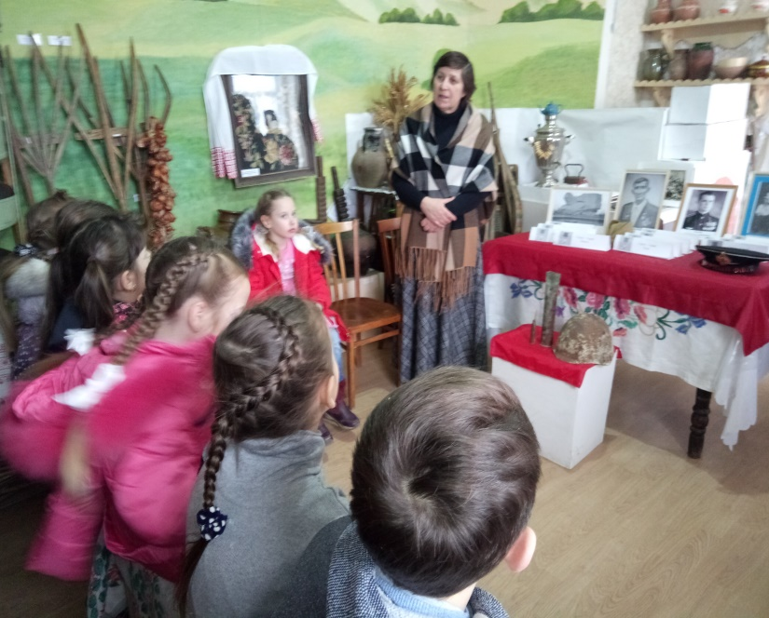

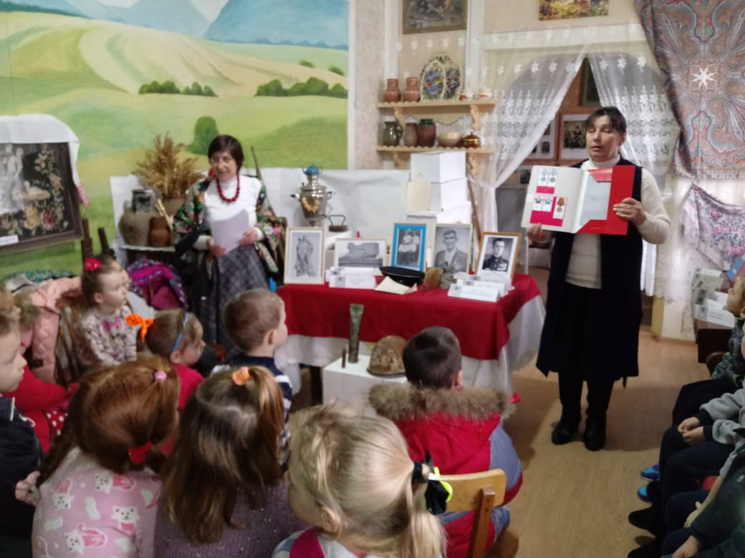

В гостях у главы поселения

Узнав о предстоящей вс трече с главой одминистраци дети серьезно подготовились .: нарисовали рисунки о родной станице, выучили стихи. Глава администрации радушно встретил детей пригласил в свой кабинет познакомил детей с символикой, станицы, района, рассказал о своей нелегкой работе, выступил с напутствием, чтобы дети выросли достойными гражл=данами нашей родины

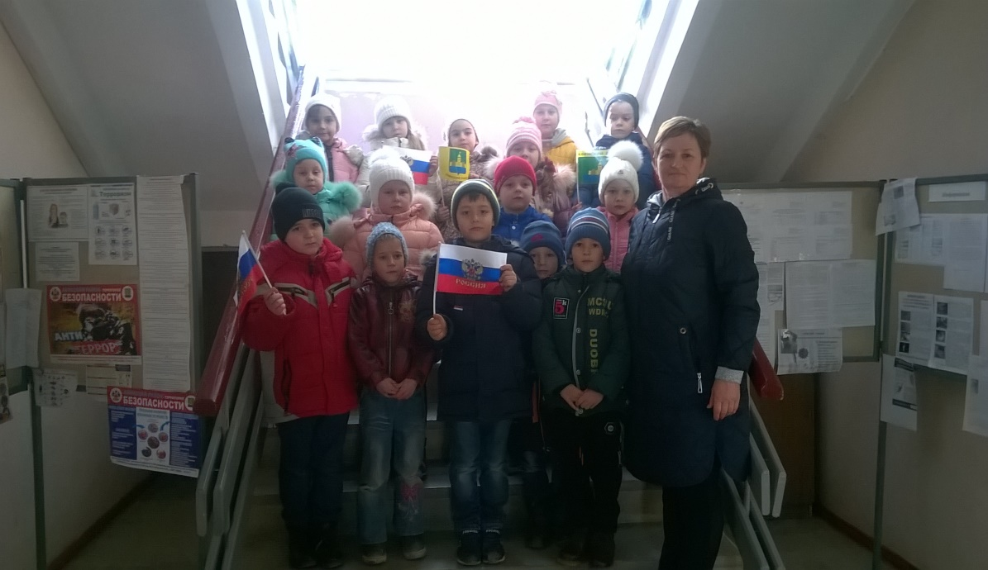

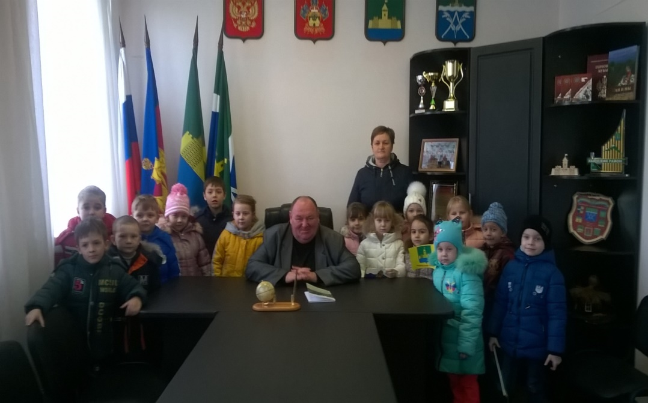

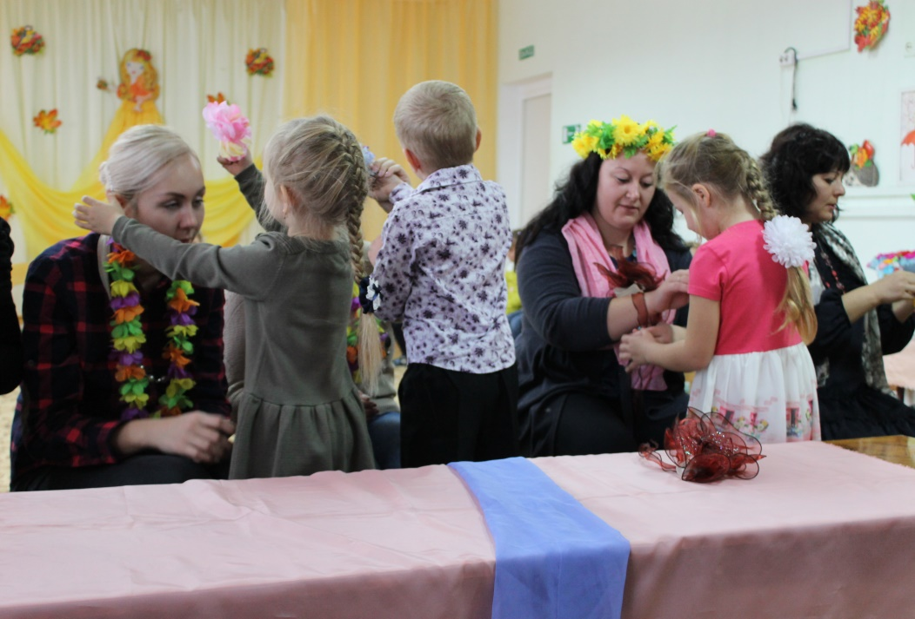

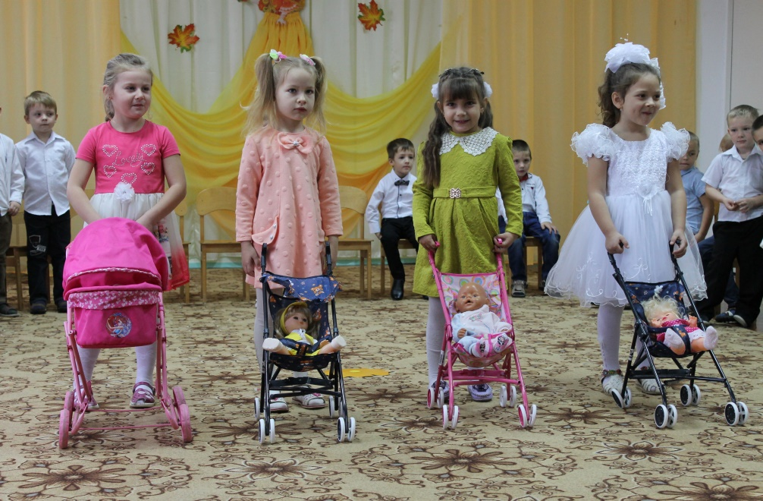

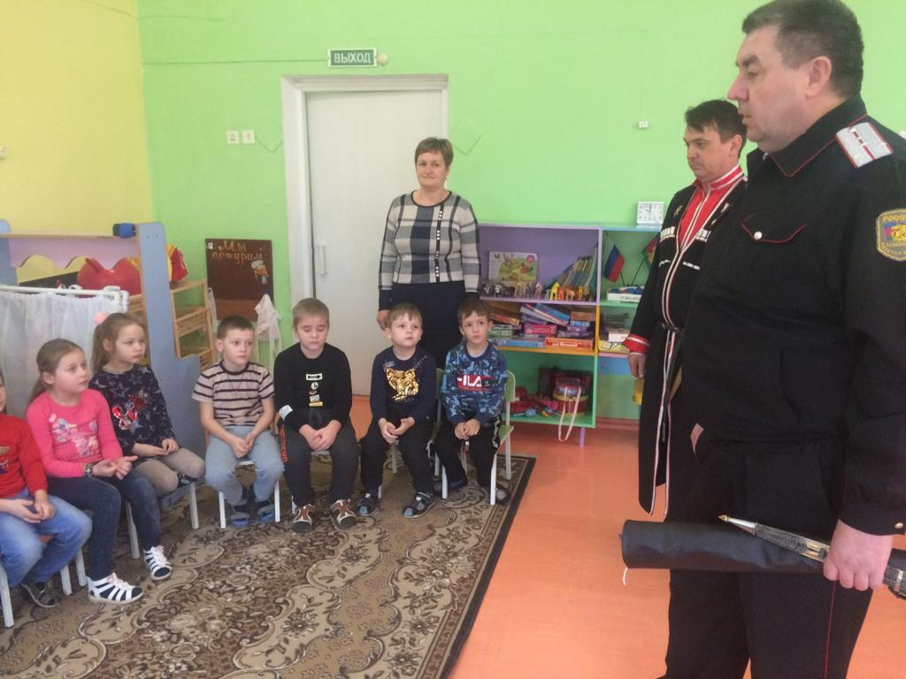

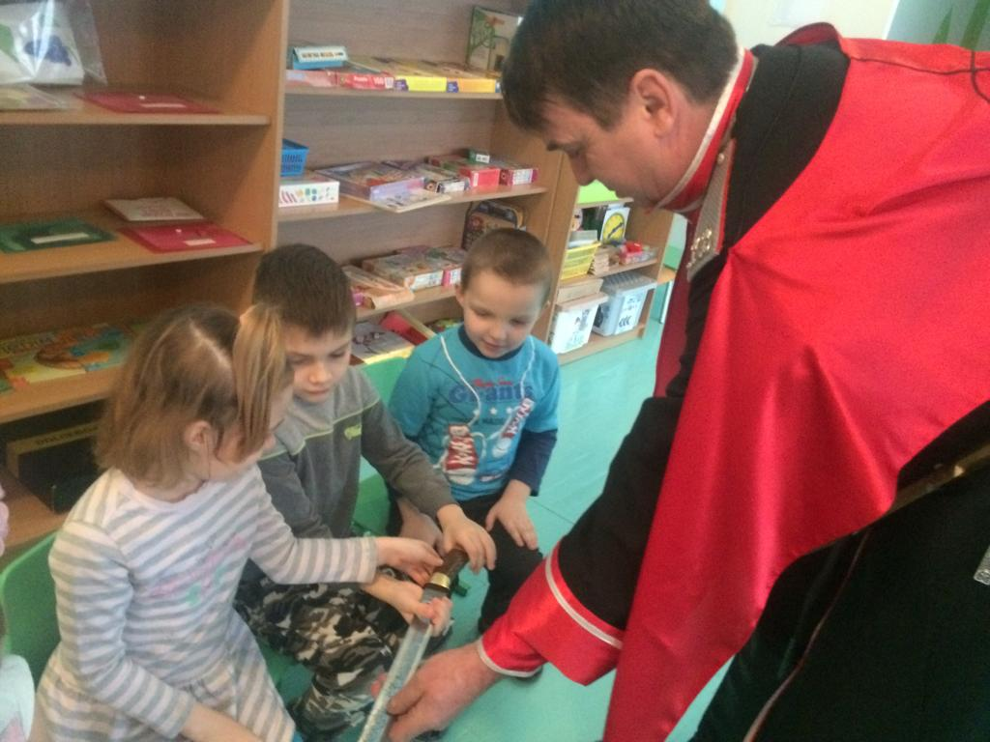

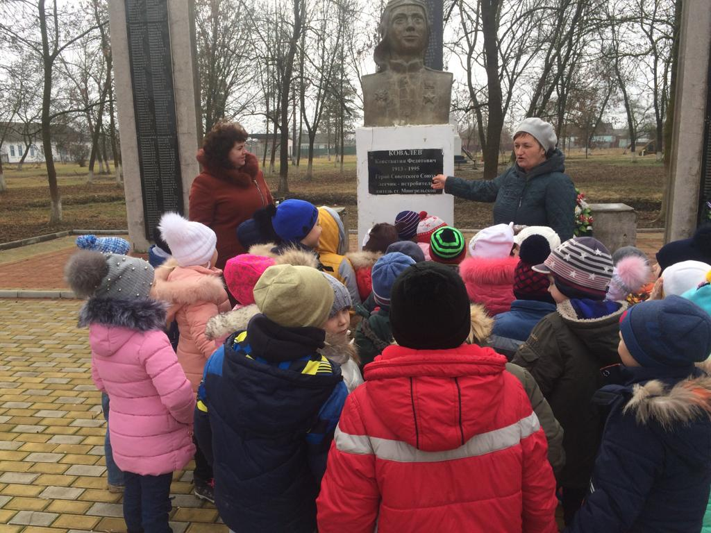

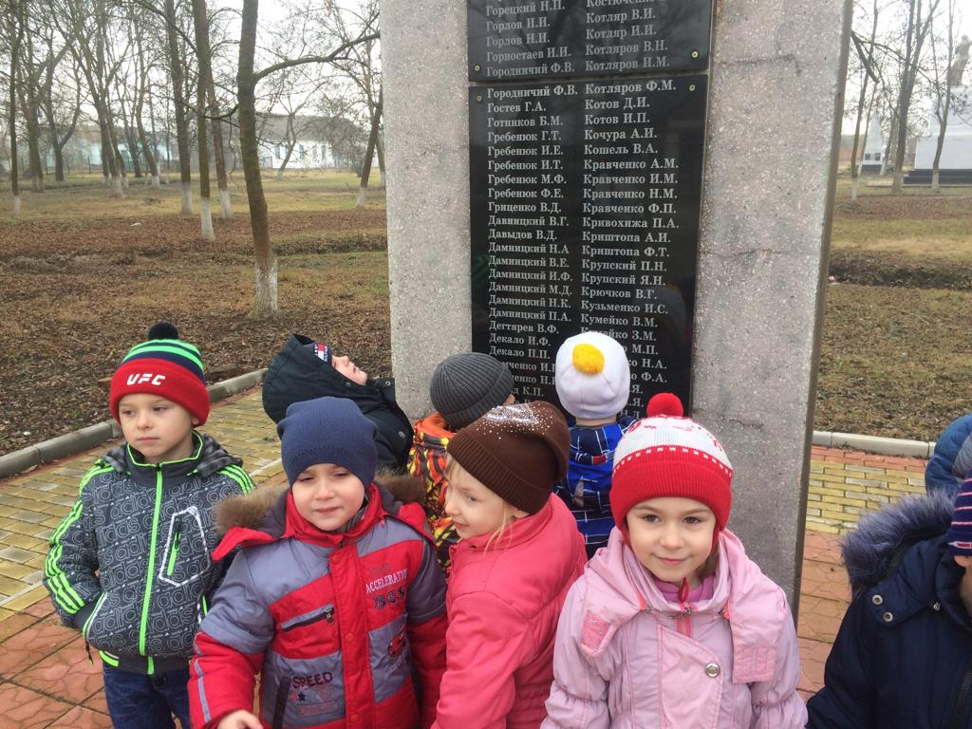

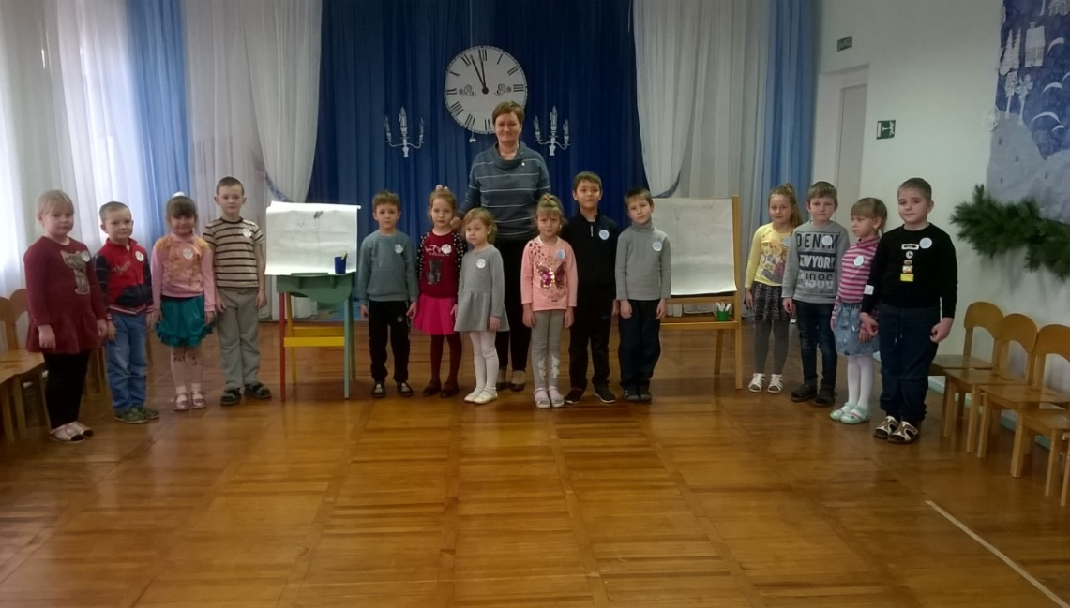

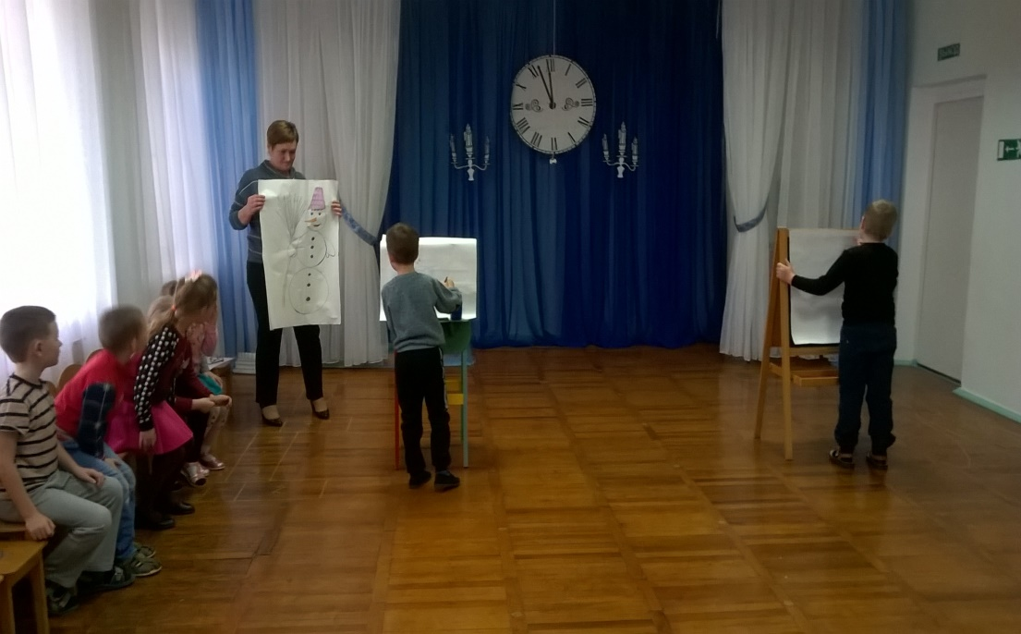

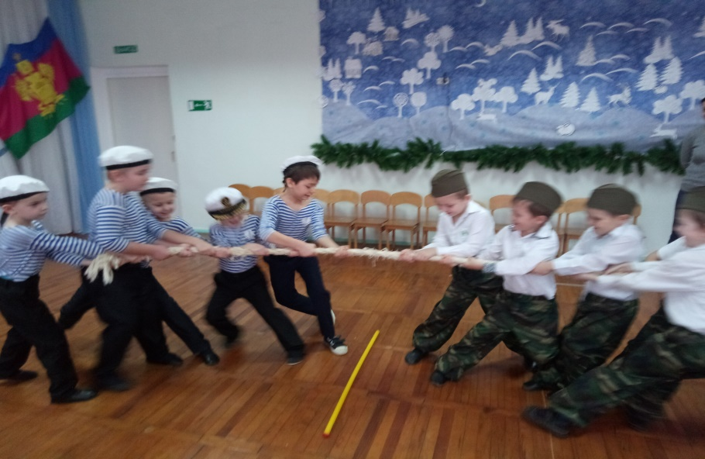

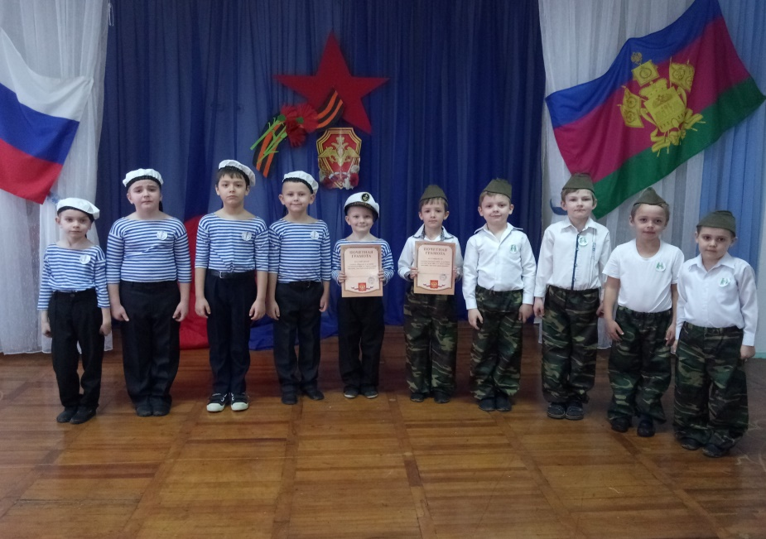

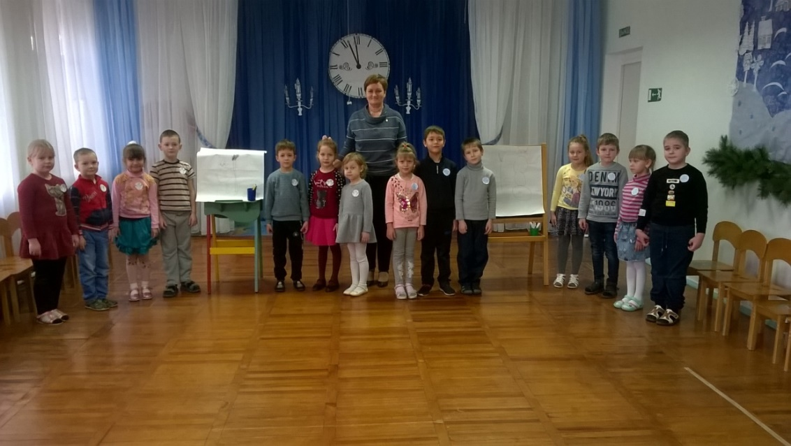

Муниципальное бюджетное дошкольное образовательное учреждение

детский сад № 24 «Звездочка»

муниципального образования Абинский район

**Конспект занятия**

**« Знакомство с Красной книгой Кубани**

(подготовительная группа)

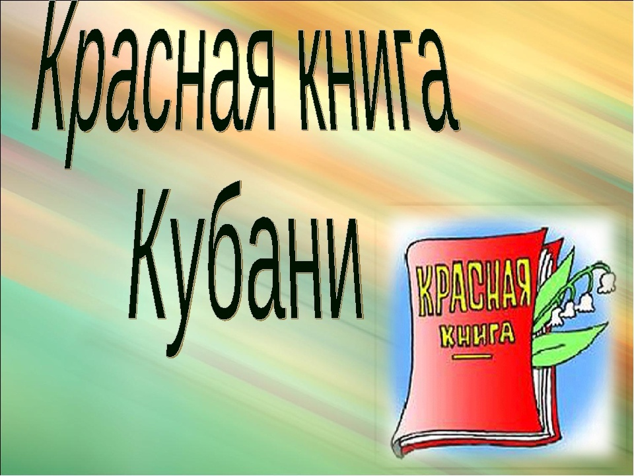

**Воспитатель: Скорописова Т.В.**

**ст. Мингрельская 2019год.**

**Цель**: Формировать у детей ответственное и доброе отношение к родной природе. Сформировать убеждение о бесценности природы и подвести к выводу о необходимости ее оберегать.

**Задачи:**

Закрепить и систематизировать знания детей о Красной Книге. Познакомить с понятиями: заповедник, редкие растения

Расширять знания детей о растительном и животном мире Краснодарского края.

Воспитывать бережное отношение к природе, прививать чувство прекрасного, учить любоваться красотой окружающей природы. Объяснить детям, что есть законы, защищающие природу их нельзя нарушать.

**Предварительная работа:** Беседы о нашей планете Земля; Просмотр слайдов «Животные и растения Кубани», «Дикие животные леса, степи», «Обитатели морей и рек», «Насекомые»; чтение художественной литературы о природе и животном мире.

**Материал:** видео материал о Красной книге и заповедниках; картинки с изображением редких животных и растений Краснодарского края.

**Ход занятия:**

**Воспитатель:** Ребята, в нашем крае, очень много разных растений и животных. Давайте вспомним, какие растения растут у нас на Кубани? Какие животные обитают в наших краях? Птицы? Насекомые? Кто живёт в Черном и Азовском морях ,в нашей реке Кубань? (ответы детей)

**Воспитатель:**  Молодцы ребята, много знаете о своём Родном крае! Но среди обитателей, которых вы назвали, есть такие, которых осталось совсем мало. Их так и называют редкие. Как вы думаете, почему они стали редкие? (ответы детей) .

**Воспитатель:** Ребята, а вы знаете, что редкие животные и птицы охраняются в нашем государстве законом. Но недобрые люди часто нарушают этот закон. Человек очень часто жесток по отношению к растительному и животному миру. Они уничтожают их, используя в своих целях. Из-за красивого меха, вкусного мяса, или просто ради развлечения. Скажите дети, а могут ли защитить себя беззащитные растения и животные? (ответы детей) Задумались люди: как остановить это безобразие, не допустить исчезновения ни одного живого существа. Вот поэтому ученые решили издать Красную книгу. Для того, чтобы охранять и беречь редких животных и растения. Но почему именно красную, а не какого-либо другого цвета? (Ответы детей). Потому, что ребята, красный цвет – это цвет опасности, предостережения. Давайте посмотрим на слайдах, как выглядит Красная книга. Красных книг существует несколько, одна из них Красная книга Кубани). А сейчас я вам предлагаю немного отдохнуть.

**Физкультминутка**

Вместе по лесу идём, не спешим, не отстаём, вот выходим мы на луг (ходьба)

Тысяча цветов вокруг. Вот ромашка, василёк, медуница, кашка, клевер (потягивания, руки в стороны)

И на право и на лево (наклоны, касаться лев.стопы правой рукой и наоборот)

К небу ручки потянули, позвоночник растянули (потягивание вверх руками)

Отдохнуть мы все успели. И на место снова сели (дети садятся).

**Воспитатель:**

 Ребята, а как вы думаете, от нас с вами зависит красота природы? (ответы детей).

Воспитатель: Как мы ей можем помочь, быть всегда красивой? (ответы детей).

**Воспитатель:**

А ведь наша жизнь, жизнь человека очень тесно связана с растениями и животными.

Давайте поиграем в игру «Береги природу».

    Внимательно посмотрите на выставленные картинки с изображением растений, птиц, человека, воды, солнца, зверей, насекомых. А теперь я одну уберу, например: птицу. Скажите, если на Земле не будет спрятанного объекта, что будет с остальными животными, насекомыми, растениями, человеком (Воспитатель по очереди убирает картинки, и дети рассуждают о том, что произойдёт). Так всегда происходит в природе: исчез один – заболел другой – погиб третий.

**Воспитатель:**

Взгляните на эти картинки (показ слайдов). На них изображены животные, птицы, насекомые, которые нуждаются в защите. Их на Кубани осталось мало. Человек не остановился и пошёл дальше, придумав не только заносить в книгу редких животных, но и заботиться и охранять их. Так появились - заповедники. Заповедник – это территория леса, степи, водоёма, которая находится под охраной государства и запрещает любое вмешательство человека. В заповедниках природа имеет право жить по своим законам. Скажите ребята, только в заповедниках нужно защищать и охранять природу? (ответы детей).

**Воспитатель:**

Правильно, охранять природу надо в любом месте. А какие правила охраны природы вы знаете? (ответы детей) .

**Воспитатель:** Молодцы!

*Дерево, трава, цветок и птица*

*Не всегда умеют защититься.*

*Если будут уничтожены они,*

*На планете мы останемся одни*.

**Воспитатель:** Давайте, ребята, мы с вами будем настоящими друзьями природы.  Давайте вместе Землю украшать, сажать сады, цветы сажать повсюду. Давайте вместе Землю уважать, И относится с нежностью как к чуду! И тогда наша Земля будет добрым и красивым домом для всех людей, для всех животных, для всех растений. Послушайте, какие красивые стихи написал об этом поэт Л. Дайнеко.  
Есть на земле огромный дом

Под крышей голубой,

Живут в нем солнце, дождь и гром,

Лес и морской прибой.

Муниципальное бюджетное дошкольное образовательное учреждение

детский сад № 24 «Звездочка»

муниципального образования Абинский район

**Конспект занятия**

**« Хлеб всему голова»**

(подготовительная группа)

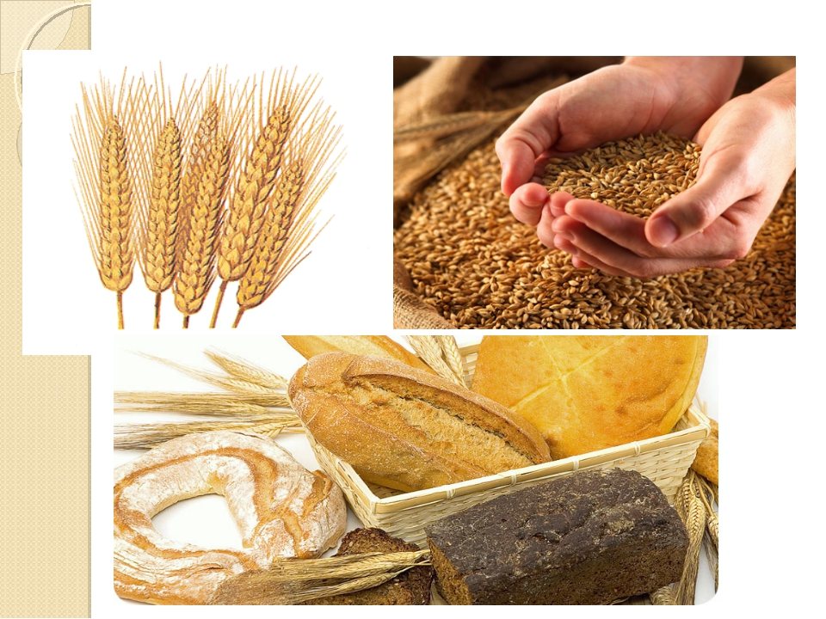

**Воспитатель: Скорописова Т.В.**

**ст. Мингрельская**

**2019 год**

**Цель:** Формирование понятия о социальной значимости труда хлебороба.  
**Задачи:**   
- уточнить знания, что хлеб является ежедневным продуктом  
- дополнить представления детей о том, какой путь проходит зерно, чтобы стать хлебом.

- закреплять знания о последовательности этапов выращивания хлеба.   
- познакомить с профессией хлебороба.  
- учить беречь хлеб, с уважением относиться к людям, его выращивающим.  
  
**Предварительная работа:**  
Чтение рассказов и стихов о хлебе. Рассматривание иллюстраций о работе хлебороба, знакомство с пословицами и поговорками о хлебе, отгадывание загадок о хлебе.  
  
 **Ход занятия**  
**Воспитатель:** Ребята, что вы сегодня ели на завтрак? (ответы детей)  
 А вчера? (ответы детей)  
 А что было на обед? (ответы детей)  
**Воспитатель:** Дети, меню всё время меняется, а какой продукт постоянно на столе и утром и вечером? Правильно, Каждый день у нас на столе и в детском саду и дома хлеб. Дети, а вы любите хлеб?  
Какой хлеб вы любите? (ответы детей)  
**Воспитатель:** Хлеб это символ благополучия, достатка.   
Когда хлеб на столе — это богатство в доме.  
Давайте с вами подумаем и назовём много слов, каким бывает хлеб?( ответы детей).  
  
**Воспитатель:** Предлагаю поиграть в игру «Кто больше назовет хлебобулочных изделий»; (показать картинки)

**Воспитатель:** Хлеб бывает разный, но обязательно вкусный и полезный. Ребята, а вы знаете, Откуда берётся хлеб? ( ответы детей)

**Воспитатель:**Совершенно верно, хлеб выпекают в хлебопекарнях, на хлебозаводах. Можно выпечь хлеб и дома и многие хозяюшки приготавливают этот важный продукт в домашних условиях.

**Воспитатель:** А из чего пекут хлеб?  
( ответы детей)

**Воспитатель:** Посмотрите, у меня мука в тарелке. Попробуйте её руками, какая она на ощупь? ( ответы детей)  
**Воспитатель:** дети, а кто из вас видел дома, как мама делает тесто? Назовите, какие нужны продукты? ( ответы детей)  
**Воспитатель:** В муку добавляют дрожжи, сахар, соль и другие продукты. Но главный продукт – это мука. Хлеб бывает чёрный и белый (показать детям)

Вот он –  
Тёплый, золотистый.  
В каждый дом,  
На каждый стол –  
Он пожаловал – пришёл.  
В нем – здоровье, наша сила,  
В нем – чудесное тепло.  
Сколько рук его растило,  
Охраняло, берегло!  
Раздать детям кусочки белого и чёрного хлеба и попросить попробовать и определить вкусовые качества.  
**Воспитатель:** Как получается такой разный по виду и вкусу хлеб? (ответы детей)

**Воспитатель:** Есть мука пшеничная – из неё пекут белый хлеб. А из ржаной – чёрный. Откуда же берётся пшеничная и ржаная мука? (ответы детей)  
Загадать загадку:  
Вырос в поле дом.   
Полон дом зерном.  
Стены позолочены.  
Ставни заколочены.  
Ходит дом ходуном на столбе золотом (Зерно)

Воспитатель показывает детям колосья пшеницы и ржи, а рядом разместить пакеты с мукой.  
*В каждом зёрнышке пшеницы  
Летом и зимой  
Сила солнышка хранится  
И земли родной.  
И расти под небом светлым,  
Строен и высок,  
Словно Родина бессмертный,  
Хлебный колосок.  
Автор: В. Орлов*

**Воспитатель:** Взгляните, это пшеничные зёрна, а вот пшеничная мука. Есть между ними разница? Значит, чтобы получить муку, зёрна надо размолоть. А ещё раньше добыть из колючих колосков, то есть обмолотить колоски.  
Посмотрите на эту картину: вот идут по хлебному полю (так говорят: хлебное поле) комбайны  
 *"Корабль-великан не по морю плывет.  
 Корабль-великан по земле идет.  
 Поле пройдет - урожай соберет".*

**Физминутка «Молотьба».**

Не гром грохочет, не пальба,                  Перед собой выполнять круговые

Гремит, грохочет молотьба                    движения согнутыми руками.

Гора зерна растет до неба.                       Потянуться вверх, стать на носочки.

Ты видишь, сколько будет хлеба?       Плавное опускание рук.

Шумят, гремят грузовики,                      Руки на поясе, притопывают ногами

Стучат на мельниц валки.                        с продвижением вперед.

Гора муки растет до неба.                       Руки вверх, стать на носочки.

Ты видишь, сколько будет хлеба?       Плавное опускание рук.

Мне говорят, что спать пора,                  Присесть, руки под голову.

Но не усну я до утра:                             Встать.

Мне поглядеть бы хоть немножко.      Ходьба на месте.

Как мама будет печь лепешки.                Имитация лепки лепешек

Комбайны скашивают рожь или пшеницу и одновременно обмолачивают зерно, которое поступает в бункер. Когда бункер наполнится зерном, подъезжает грузовая автомашина. И зерно, с помощью специального устройства, пересыпается в кузов.  
**Воспитатель:** Дети, кто выращивает хлеб на полях нашей родины? (ответы детей) Давайте хором произнесём – хлеборобы.

Выращивают и убирают хлеб такие люди, как хлеборобы. В поле трудятся с самого раннего утра и до поздней ночи, убирают до последнего колоска. Труд этих отважных людей очень кропотливый и требует огромного труда, ведь хлеб – это ценнейший продукт питания. Труженики полей пользуются большим уважением и вниманием. «Труд земледельца велик и почётен».  
Комбайны продолжают работать, а куда же идут машины с зерном? (ответы детей)

На приёмных пунктах зерно взвешивают, определят качество и решают, куда дальше его отправить. А отправить его можно на элеватор.

Элеватор – это специальное сооружение для длительного хранения зерна. Там зерно может храниться несколько лет, до тех пор, пока оно не потребуется и можно будет заменить его зерном нового урожая.

Из зерна, поступившего на мельницу, мелют муку. Её отправляют в хлебопекарни и магазины. В хлебопекарнях пекут хлеб для продажи населению. В магазине муку покупают все, кто захочет, кто собирается печь пироги, блины, булочки и другие вкусные изделия.

«Хочешь есть калачи – не сиди на печи»- так гласит русская народная пословица. Вы догадались о чём речь? Правильно, хочешь калачей – трудись!  
**Воспитатель:** Итак, сегодня вы узнали, легка ли дорога хлеба к нашему столу. Как вы думаете, легка? Чтобы на нашем столе всегда был свежий, душистый хлеб с хрустящей корочкой, трудятся люди, много людей.  
 Что делают хлеборобы? (ответы детей)  
 Куда везут зерно с поля? (ответы детей)  
 Где мелют зерно? (ответы детей)  
 Люди какой профессии выпекают хлеб? (ответы детей)  
**Воспитатель:** Ваша семья может купить столько хлеба. Сколько потребуется. Однако, хлеб надо беречь, не оставлять недоеденные куски, не выбрасывать их. Когда вы будете есть хлеб, вспомните, сколько труда вложено в каждую буханку ржаного хлеба, в каждый каравай пшеничного.

Хлеб нужно беречь!  
Хлеб наш берегите!  
Хлебом не сорите!  
Хлеб наш уважайте!  
С хлебом не играйте!  
Хлеб выбрасывать нельзя!  
Берегите хлеб, друзья!  
  
**Воспитатель:** У меня для вас сюрприз, наши уважаемые повара выпекли каравай и решили всех угостить.

Муниципальное бюджетное дошкольное образовательное учреждение

детский сад № 24 «Звездочка»

муниципального образования Абинский район

**Конспект игры - викторины «Ах- ты зимушка зима»**

(подготовительная группа)

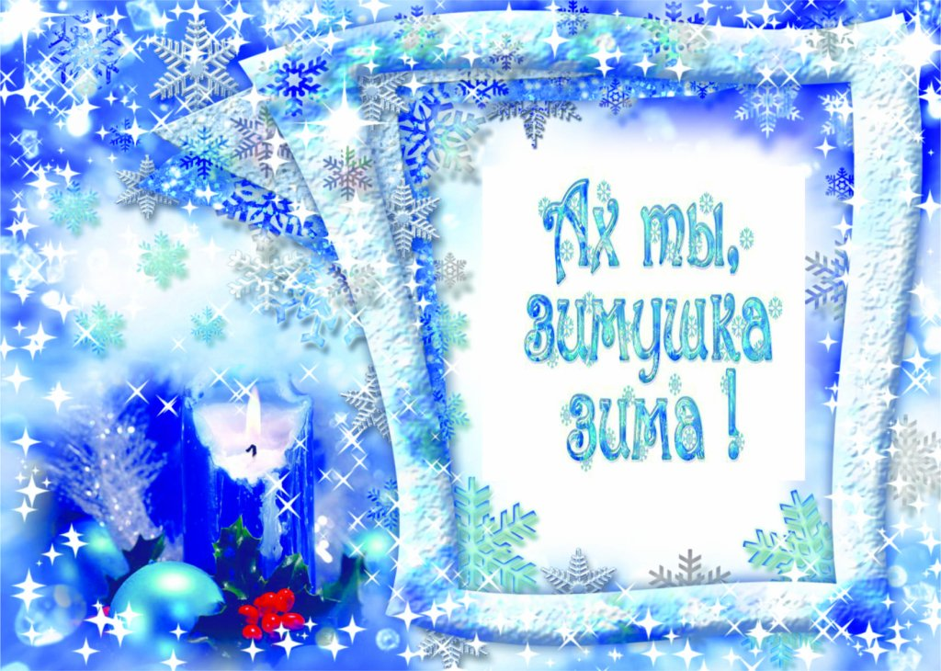

**Воспитатель: Скорописова Т.В.**

**ст. Мингрельская**

**2019 год**

**Цель:** развивать у детей соревновательный дух, умение действовать в команде, создать радостное настроение

**Задачи:**

**-** выявить , обобщить и систематизировать знания детей о зиме и зимних явлениях

- расширить кругозор детей;

- воспитывать любовь к родной природе

**Участники:** дети подготовительной группы

**Место проведения:** музыкальный зал

**Материал и оборудование:**два мольберта, два ватмана, две пачки фломастеров , два комплекта эмблем 16 шт.

**Предварительная работа:** наблюдение за изменениями в природе и зимними явлениями; беседы о зиме, о перелетных птицах; заучивание стихотворений о зиме, знакомство с пословицами и народными приметами, изготовление эмблем для команд « Снеговики» и « Снежинки».

В викторине участвуют две команды по 8 детей в каждой, проводит игру - викторину воспитатель. Оценивает жюри из состава пед. коллектива детского сада.

**Правила проведения игры-викторины:** за каждое правильно выполненное задание команда получает очко (*снежинку*), чья команда больше заработает снежинок (*очков*) , та и выиграла. В конце жюри подсчитывает очки и объявит победителя.

**Ход проведения игры-викторины**

Дети под музыкальное сопровождение заходят в зал и выстраиваются в две шеренги напротив друг друга.

**Воспитатель.** Здравствуйте дорогие дети, болельщики и уважаемые члены жюри! Сегодня у нас проводится игра-викторина « Ах ты зимушка зима». В викторине участвуют две команды: « Снеговики» и « Снежинки» *( представляются участники команд*).

Следить за выполнением заданий и оценивать ваши ответы будет жюри (*объявляется состав жюри*). За правильный ответ и выполненное задание жюри присуждает 1 очко. Очки будут выставляться в виде « снежинок» на мольберт

**Воспитатель.**

С правилами ознакомились, жюри выбрали, начинаем игру!

1-е задание « Разминка»( *поочередно команды отвечают на вопросы, если команда ответить не сможет, ей помогают болельщики*)

- Назовите зимние месяцы, как они идут друг за другом; (*декабрь, январь, февраль);*

- За каким временем года зима наступает? (*осень);*

-Назовите зимние явления; ( *снег, иней, лед, вьюга, сосульки);*

-Какой месяц согласно народной мудрости, « год кончает, а зиму начинает»? (*декабрь);*

- Какой месяц, согласно народной пословице, « году начало, а зиме середина»? (*январь);*

- Назовите самый короткий зимний месяц в году *( февраль);*

- Как называют птиц, которые остались с нами зимовать ? (*зимующие);*

- Какие звери зимой впадают в спячку?*( лягушка, медведь, );*

- Как называется то место, где катаются на коньках? (*каток);*

-Зимняя карета, в которой катаются дети? (*санки);*

- Какие праздники отмечают зимой?( *Новый год, Рождество, Крещение);*

- Как называется праздник, когда купаются в проруби?*( Крещение).*

**Воспитатель.**

2 -е задание «Отгадай загадки»

*Вам необходимо отгадать загадки о зиме .*

Разукрашивает окошки,

Покрывает дорожки.

Любит ее детвора

Чудное время*…( Зима)*

Щиплет щечки он и нос

Ну, конечно же *… ( Мороз*)

Разыгралась детвора-

Накатала три шара!

Друг на друга их сложили

И что же они получили? ( *Снеговик)*

Летит молчит,

Лежит скрипит,

Весна придет зажурчит *( Снег)*

Посмотрите – ой-ой-ой,

Она растет вниз головой,,

Если солнце припечет

Заплачет с крыши упадет *(Сосулька*)

Кто все ночи напролет

Песни снежные поет?

Ветру — зимняя подруга,

Наметет сугробы*... (Вьюга)*

Свяжет бабушка их внучке,

Чтоб зимой не мерзли ручки.

Сохранят тепло сестрички —

Шерстяные... (*Рукавички)*

Растёт она вниз головою,

Не летом растёт, а зимою.

Но солнце её припечёт —

Заплачет она и умрёт. (*Сосулька)*

Все лето стояли

Зимы дожидали,

Дождались поры,

Помчались с горы ( *Санки)*

На две дощечки я встаю,

Палки две с собой беру.

С горки быстро еду к речке.

Что, за чудные дощечки? *( Лыжи)*

К нам домой под Новый год

Кто-то из лесу придёт,

Вся пушистая, в иголках,

А зовут ту гостью... *(Ёлка)*

Все лето стояли

Зимы дожидали,

Дождались поры,

Помчались с горы *( Санки)*

Эта девочка изо льда,

Ходит с дедушкой она,

Водит с нами хоровод

В праздник, яркий, Новый год? *( Снегурочка)*

**Воспитатель.**

3-е задание Рисование « Развеселый снеговик»

Напротив каждой команды устанавливают мольберт с листом бумаги. Детям завязывают глаза . Задание: каждая команда должна нарисовать снеговика. По очереди дети подходят к мольберту. Каждый ребенок рисует определенную часть снеговика: 1-й – нижний шар, 2-й – средний шар, 3-й – верхний шар, 4-й – ведро на голове, 5-й – метлу, 6-й – морковку (и глаза, ротик). После окончания работы дети снимают повязки и вместе с жюри весело оценивают свои работы.

**Воспитатель.**

4-е задание « Зимние виды спорта»

Каким видом спорта занимаются герои на картинке?

Показ слайдов

1. Биатлон
2. Лыжные гонки
3. Прыжки с трамплина
4. Санный спорт
5. Сноуборд
6. Фигурное катание
7. Хоккей
8. Керлинг

**Воспитатель.**

5-е задание « Путешествие в зимнюю сказку»

Есть сказки, в которых царствует зима, волшебная , задорная, чарующая.

1. Какая девочка появилась из снега у старика и старухи в сказке В.И. Даля « Девочка Снегурочка»?

Беленькая, как снежок +

Черненькая, как уголек

Рыженькая , как солнышко

2. Какой волшебный предмет разбился вдребезги в сказке Г.Х. Андерсена « Снежная Королева»?

Кубок

Блюдо

Зеркало

3. Как называется сказка С.Я. Маршака, в которой зимой чудесным образом появились подснежники ?

« Подснежники»

« Двенадцать месяцев»

« Братья месяцы»

4. Каким образом волк из русской народной сказки « Лиса и волк» ловил рыбку в проруби?

Удочкой

Хвостом

Лапой

5. Какое транспортное средство в русской народной сказке « По щучьему велению» отправилось домой само по желанию Емели ?

Телега

Тарантас

Сани

6. Какой вопрос задавал Морозко из сказки « Морозко» стариковой дочери, когда та сидела в лесу, под елью?

« Как тебя зовут, девица?»

« Не скучно ли тебе, девица?»

**Воспитатель.**

6-е задание «Конкурс стихов о зиме»

*В этом конкурсе оценивается выразительность и количество рассказанных стихов от команды.*

**Подведение итогов**

**Итог:** жюри объявляет результаты игры-викторины с комментариями , о хороших знаниях детей, умениях, навыках , также хвалит детей за крепкий командный дух. Вручает командам грамоты.

**Конспект игры- КВН**

**« А у нас в станице праздник – праздник армии родной»**

**Задачи**: Продолжать знакомить детей с российской армией. Воспитывать патриотов своей страны. Учить детей радоваться, сопереживать, помогать друг другу, работать дружно в команде.

**Участники:** дети подготовительной группы

**Место проведения:** музыкальный зал

**Материал и оборудование**: мячи, две корзины, две сшитые туннели, игрушечное оружие, канат

**Предварительная работа:** изготовление эмблем, формы для двух команд, чтение стихов , рассказов, разучивание песен на военную тематику, подбор фонограммы.

**Правила проведения игры КВН:**

Зал празднично украшен**.** Дети входят в зал под марш в исполнении духового оркестра ( фонограмма) и выстраиваются в две шеренги напротив друг друга .

**Воспитатель.**

С днем рожденья , армия !

Говорит страна.

Славная защитница,

Будь всегда сильна! ( С. Михалков)

Сегодня мы посвящаем нашу веселую игру Дню Защитника Отечества.

Звучит заставка В. Шаинского к телеигре КВН.

Мы начинаем КВН. Что это такое?. Это клуб веселых и находчивых. В нашем детском саду много веселых и находчивых ребят. В КВН участвуют две команды мальчиков « Моряки» и «Пограничники» .

Приветствие команд:

**Капитан 1-й команды.** Вас приветствует команда « Моряки». Наш девиз: « Друг за друга мы горой, таков обычай наш морской»».

**Капитан 2-й команды.** Вас приветствует команда « Пограничники». Наш девиз:» «Границу охранять – Родину защищать»

**Воспитатель**. Следить за выполнением заданий и оценивать ваши ответы будет жюри ( объявляется состав жюри). За правильный ответ и выполненное задание жюри присуждает 1 очко . Кто больше наберет очков тот и победит.

**Задание 1**. Разминка «Назови рода войск». Каждая команда называет по очереди род войск (словесная перестрелка). Сколько правильных ответов дает команда — столько баллов в этом задании она получает. Общее время проведения разминки — 3 минуты. Жюри следит за тем, чтобы рода войск не повторялись и команды давали названия родов армии по очереди.

**Задание 2**. « Полоса препятствий» ( прохождение в туннели, пройти по болоту, метание гранатой в цель, добыть трофейное оружие)

**Задание 3**. «Загадки о военных профессиях»

Кто плывет на корабле

К неизведанной земле?

Весельчак он и добряк.

Как зовут его? (Моряк)

В самолете он летает,  
Страну нашу охраняет.  
Выполняет он приказ:  
Защищая с неба нас.  
 (Летчик)

На границе он стоит,  
Враг не лезет к нам, дрожит.  
В поле, иль на берегу,  
Преграждает путь врагу.  
 (Пограничник)

Гусеницы, башня, пушка,  
Люк открытый на верхушке.  
Та машина в поле чистом  
Управляется…  
 (Танкистом)

Защитит он нас умело,  
С парашютом между делом  
Прыгнет вниз и без прикрас,  
Выполнит любой приказ.  
 (Десантник)

У юноши сбылась мечта –  
Попал служить он в роту.  
Теперь стреляет «Тра-та-та»  
Из пушки, пулемета.  
Уж очень смелый паренек,  
И самый лучший он стрелок!  
 (Артиллерист)

Если ранили солдата,  
Он внезапно тут как тут.  
Забинтует и подлечит  
Как его друзья зовут?  
 (Военный врач)

Не президент он и не царь,  
Но в армии друзья.  
Ослушаться его приказ  
Никак, никак нельзя.  
 (Командир)

Трудно в тыл врага пробраться,

Незамеченным остаться,

Все запомнить, разузнать,

Утром в штабе рассказать. ( Разведчик)

**Задание 4.**« Оформить праздничную открытку» ( дети по очередно на ватмане приклеивают военную атрибутику на контур»

**Задание 5.** « Перетягивание каната»

**Задание 6**. « По командное исполнение песен на военную тематику»

**Воспитатель.**

Хотим под мирным небом жить,

Радоваться, работать и детей растить.

Хотим, чтоб всюду на большой планете

Войны не знали наши дети.

*Звучит песня «Солнечный круг» в исполнении всех участников КВН.*

Автор: Харченко Т.Е.

**Конспект поэтического фестиваля «Пою о тебе Мингрельская моя»**

**Цель:** создать радостное настроение, с помощью художественного слова воспитывать патриотические чувства.

**Программные задачи:** развивать умение выразительно читать стихи и понимать содержание стихотворения. Развивать память.

**Предварительная работа:** поисковая работа стихотворных материалов о малой Родине, о ее тружениках, природе. просмотр слайдов, фотографий, участие в праздниках, знакомство с поэтами- земляками.

**Ход :**

1часть. Открытие фестиваля.

**Вед.:** «Дорогие гости! Мы вас приветствуем на нашем фестивале « Пою о тебе Мингрельская моя», который посвящен нашей любимой станице, родному краю, его труженикам, природе. Наши дети вместе с родителями провели кропотливую работу по поиску поэтических материалов, а так же вы сегодня услышите авторские семейные стихи.

**Вед. (**Читает стихотворение З. Александрова «Родина»).

Песня « Моя Мингрельская» сл. К. Обойщиков муз. Н. Волкова (исполняют дети)

2 часть. «Люблю тебя, моя станица»

**Вед.:** « Мы жители станицы Мингрельской, знаем и продолжаем изучать историю нашей станицы, любим ее, гордимся, что здесь живем. Воспеваем ее в песнях, стихах. Вашему внимаю, хотим предложить послушать стихотворение, которое написала группа родителей и педагогов нашей группы. « Мингрельская –столица сердца моего»». ( читают дети)

Моя любимая Мингрельская!

Зовем ее наша Венеция!

Озера, лотосы, простор,

Народный слышен говор, разговор.

Трудолюбивая станица

Любому рада, кто придет.

На праздник, чтобы веселиться,

На ниву, чтобы потрудиться,

И можем ими мы гордиться,

Такой живет у нас народ.

Мы маленькие жители станицы,

Мы только ходим в детский сад,

И сад наш « Звездочкой» зовется,

В нем выросли отец, сестра и брат.

Мы знаем, что у нас в станице ,

Казачьи корни и традиции,

Из года в год их укрепляем ,

И очень бережно храним.

Народа мудрость подтверждаем:

« Что если корней своих не знаешь-

Ты беззащитен и раним».

**Вед.** **:** « А сейчас предлагаем вашему вниманию стихотворение « Мой любимый детский сад», автор стихотворения бабушка Максима Е. ( читает ребенок)

« Звездочкой» зовется наш детский сад не зря…

В названии отзовется и яркая заря,

И подвиг наших дедов и ратный труд отцов,

Стремления, надежды таких как мы юнцов.

Любимая станица: здесь золото полей,

Озера и криницы, веселый крик детей.

Традиции казачьи в станице у нас чтят,

Примером обучают тут молодых ребят,

В саду мы очень любим и петь и танцевать,

Станичную культуру и быт наш изучать.

А это очень важно , иначе быть не может,

Ведь дерево без корня жить никогда не сможет.

3.Часть «Славим тружеников села»

**Вед.:** «Все мы знаем наших знаменитых тружеников села, которые из года в год своим доблестным трудом обеспечивают нас хорошим урожаем зерновых, фруктов, овощей. Наши родители совместно с детьми об этом написали и предлагают вашему вниманию» (читают дети )

«Слава нашим хлеборобам»

Булка хлеба, батоны и плюшки,

Булочки, бублики, сайки.

Скажу вам без утайки:

«Печенье , пряники и торты-

Все из муки высшего сорта.

Откуда такое богатство?

А из дружбы хлебного братства.

Поле сначала вспашут,

Затем зерна засеют,

И будут рады всходам

Труженики- хлеборобы.

А чтобы зерно налитым,

Крупным золотым уродилось,

Нужно чтобы погода

Не раз дождями пролилась.

Да было не жарким солнце

И сорняков было мало,

Вот тогда комбайнеры

Скосят урожай небывалый!

На элеватор свезут на храненье,

Оттуда на мельнице смелют.

Мука будет лучшего сорта,

Отсюда вкусные торты,

И булки, и кексы, и сдоба.

И хочется сказать от сердца:

« Слава нашим хлеборобам!»

**Вед**.**:** « А сейчас предлагаем вашему вниманию стихотворение о рисоводах.

(читают дети)

« Белый принц Кубани»

Рисоводство процветает

И в Японии и в Китае.

Ну, и всем на удивление

Рис растет и на Кубани!

Вырастить его не просто,

Очень трудная культура:

Не растет без воды и хорошей погоды,

Труда, внимания, заботы,

И каждодневной ,тяжелой работы.

То нужно водой каналы заполнить,

С вредителями серьезно бороться,

Скосить посушить, очистить,

Хранить, привезти в продажу.

И точно никто не скажет,

Что рис не такой как в Китае!

Мы любим кашу из риса,

И плов, и шарлотку тоже.

Мы знаем как трудно дается

Второй хлеб, да и первый тоже.

4 часть. « Там за околицей…» ( о природе и ее красоте)

**Вед.:** «Природа нашей станицы –уникальна ! Слава о наших кувшинках на прудах идет даже за пределами района, многие люди приезжают специально полюбоваться такой красотой. Но их удивляет не только это, но и малые экологические формы, такие как, пение лягушек, белоснежные лебеди, цапли и разнообразие рыбы». Прослушайте авторское стихотворение семьи Сережи Онищенко. ( читает ребенок)

« Мы пришли на водоем»

Удивительное место - наш Мингрельский водоем!

Вы внимательно смотрите, осторожно, не спугните

Тех, кто проживает в нем.

Пучеглазую лягушку, цаплю белую, ужа,

А еще мошку здесь ловят два стремительных стрижа.

Вот рыбешки повсплывали, нам хвостами помахали.

Вынырнул чудо-пловец, шустрый жук плавунец.

Стрекозы - вертолетики с крупными глазами,

Они бы поиграли в догонялки с нами!

Утка крякает, плывет, деток за собой зовет.

Нужно мам и пап позвать, им все тоже показать.

Беречь нужно водоем,

Тогда комфортно жильцам будет в нем!

**Вед. :** « Наша станица хороша в любое время года, даже в осеннее дождливое, грустное время, когда улетают птицы, пустеют поля, мы с надеждой ждем их возвращения. Стихотворение « Осенняя симфония» написала мама Сережи Ч. , предлагаем вашему вниманию. (читает ребенок )

« Осенняя симфония»

Птицы улетают к теплым берегам,

Птичьи клинья тают, грустно стало нам.

Набирались сил они , вырастили деток,

Ждет страна их теплая за горами где-то.

В стаи собираются , путь покажут детям,

Чтобы было так, трудились всю весну и лето.

Осень наступает , не ждут они зимы.

До весны тогда будем ждать их мы.

**Вед.:** « А о друзьях наших пернатых написала стихотворение бабушка Эвелины Б. Елена Викторовна .Послушайте пожалуйста». ( читает ребенок)

« Птицы – наши друзья»

Здравствуйте все, кто любит природу!

Мы знали, вы придете в любую погоду.

В акции « Птицы – наши друзья»

Будем участвовать вы, ты, и я.

С папами, мамами, украсим скворечники,

Выберем дерево, где их повесим.

Выберут лучший не люди, а птицы,

И поторопятся в них заселиться!

Рады мы будем их песням все лето,

Что вырастят в домиках они своих деток.

Сады от вредителей пусть избавляют

И каждой весной к нам прилетают.

**Вед.:** « Дорогие гости вот и подошел к концу наш фестиваль, вы заметили, что у нас очень много творческих людей, которые любят нашу станицу, воспевают ее, берегут ее традиции. Спасибо всем, кто принял участие в нашем фестивале. Наша станица гостеприимная, хлебосольная, мы вас всех приглашаем на чаепитие с пирогами.